Allo Service
Application de mise en relation entre clients et prestataires de services

Introduction
Allo Service est une application innovante qui facilite la mise en relation entre les clients et les prestataires de services. Que vous ayez besoin d'un service de jardinage, de bricolage, de nettoyage ou d'autres prestations, Allo Service vous permet de trouver rapidement un professionnel qualifié près de chez vous.
L'application offre une plateforme intuitive pour les clients qui cherchent des services, ainsi que pour les prestataires qui souhaitent gérer leurs réservations et leurs activités professionnelles.

Fonctionnalités

Fonctionnalités pour les Prestataires de Services
- Création de compte
  - Le prestataire crée un compte en renseignant ses informations personnelles :
    - Nom et prénom
    - Adresse e-mail
    - Numéro de téléphone
    - Mot de passe
- Connexion
  - Le prestataire se connecte à son compte en utilisant son adresse e-mail et son mot de passe.
- Abonnement à des services
  - Le prestataire peut :
    - Créer un nouveau service : S'il propose un service qui n'existe pas encore sur la plateforme, il peut le créer en renseignant les détails (nom du service, description).
    - S'abonner à un service existant : Si le service existe déjà (par exemple, "jardinage"), il s'y abonne en spécifiant le prix qu'il propose pour ce service.
- Gestion des réservations
  - Le prestataire consulte sa liste de réservations en attente ou confirmées
  - Pour chaque réservation, il peut :
    - Voir les détails (nom du client, date, heure, adresse, etc.).
    - Valider la réservation une fois le service réalisé.
- Mise à jour du profil
  - Le prestataire peut modifier ses informations personnelles (nom, prénom, e-mail, etc.).
- Liste des services abonnés
  - Le prestataire consulte la liste des services auxquels il s'est abonné, ainsi que les prix qu'il a fixés pour chacun de ces services.
- Déconnexion
  - Le prestataire peut se déconnecter de son compte en un clic.

Fonctionnalités pour les Clients
- Inscription
  - Le client crée un compte en renseignant ses informations personnelles
  - Il peut également ajouter une adresse par défaut pour faciliter les réservations.
- Connexion
  - Le client se connecte à son compte en utilisant son adresse e-mail et son mot de passe.
- Mise à jour du profil
  - Le client peut modifier ses informations personnelles (nom, prénom, e-mail, numéro de téléphone, etc.).
- Déconnexion
  - Le client peut se déconnecter de son compte en un clic.
- Liste des services disponibles
  - Le client peut parcourir la liste des services disponibles sur la plateforme (par exemple, jardinage, bricolage, nettoyage, etc.).
  - Pour chaque service, il voit une description générale et les prestataires qui le proposent.
- Consultation des détails d'un prestataire
  - Le client peut consulter les détails d'un prestataire pour un service spécifique, notamment :
    - Le nom du prestataire
    - Le numéro de téléphone
    - Le prix du service
- Réservation de service
  - Le client peut réserver un service en suivant ces étapes :
    - Choisir un prestataire et un service.
    - Saisir la date souhaitées pour le service.
    - Indiquer l'adresse où le service doit être réalisé.
    - Confirmer la réservation.
- Liste des réservations et détails d’une réservation
- Evaluation d’un service après sa validation par le prestataire

Quelques Captures d'écran :

Splash screen

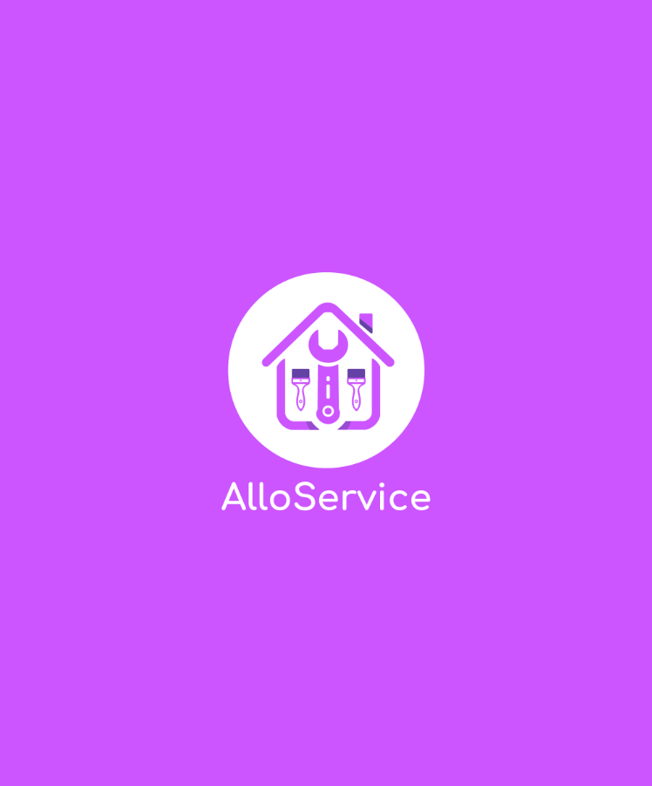
Profil Client : Page d’accueil - Présentation des catégories de services disponibles.
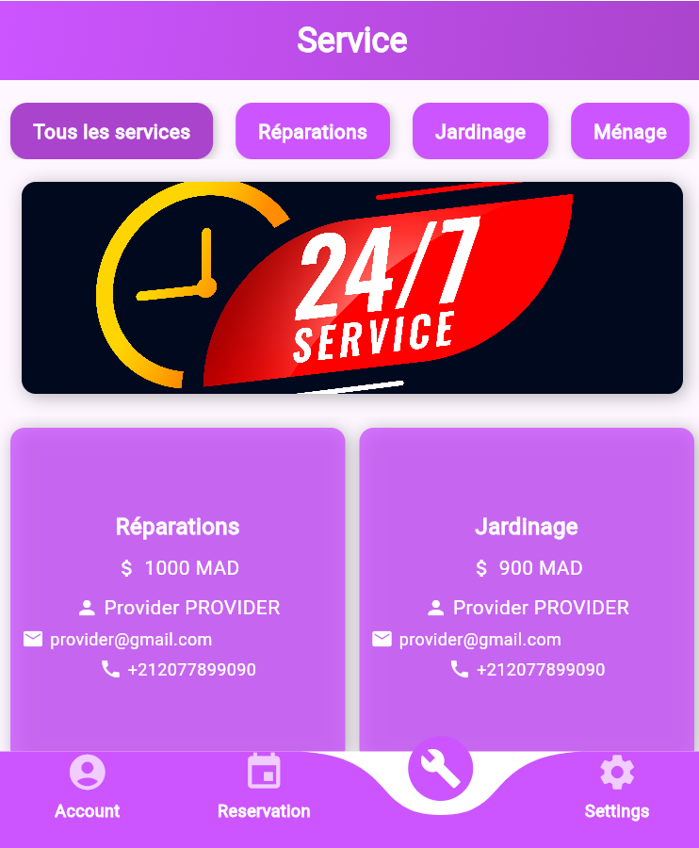

Profil prestataire : Affichage des informations du prestataire :
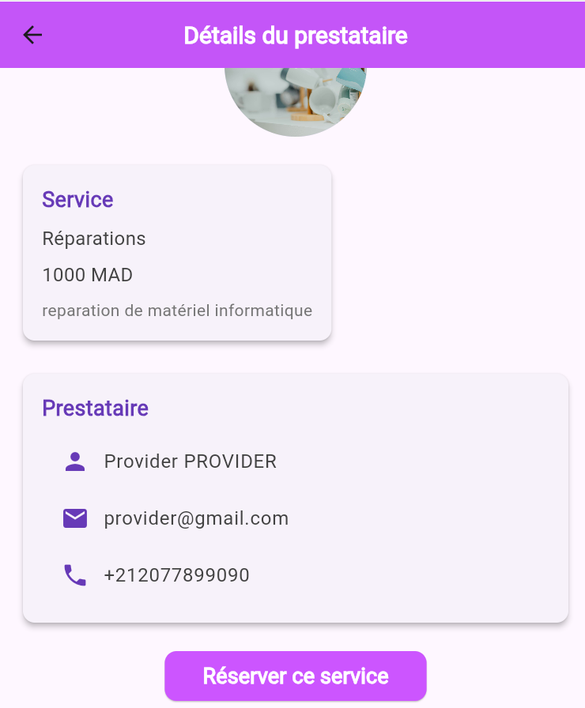

Réservation : Formulaire de réservation avec choix de la date et de l’adresse.
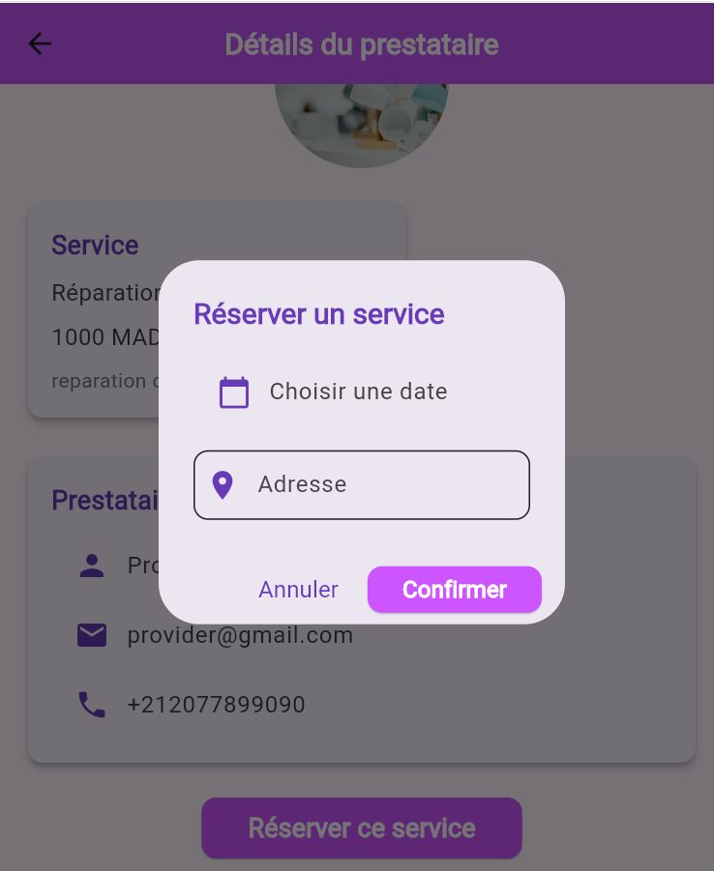

Dashboard Admin
Interface de de gestion développer avec Laravel pour permettre aux administrateurs de superviser et de gérer l'ensemble de la plateforme
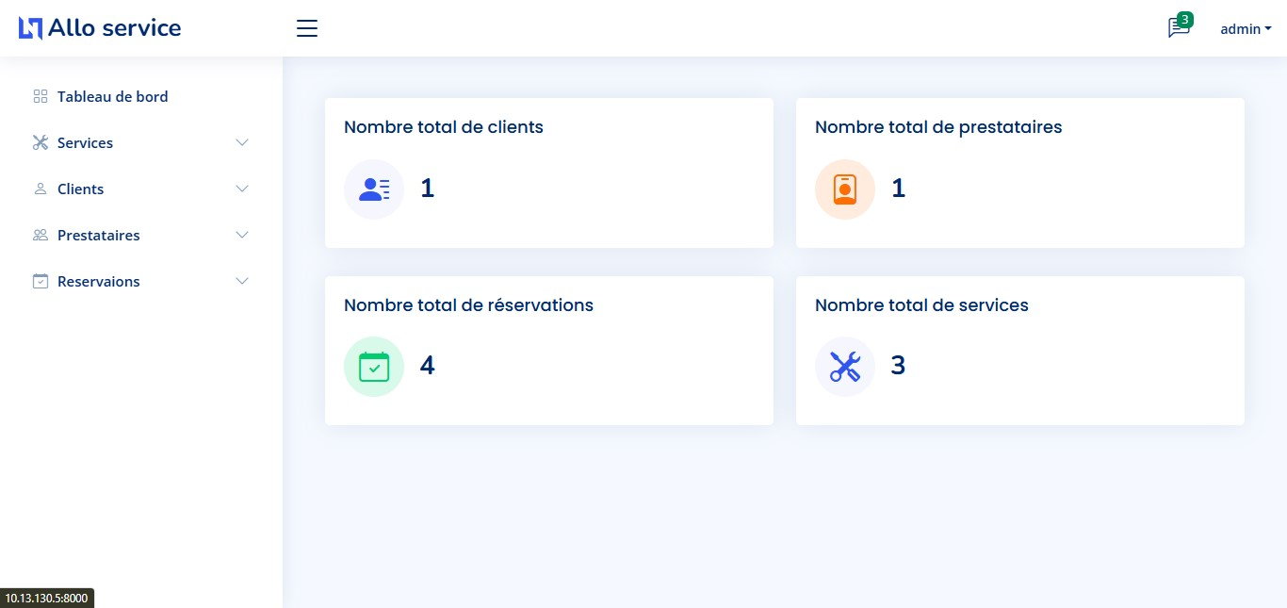

Outils utilisés :


